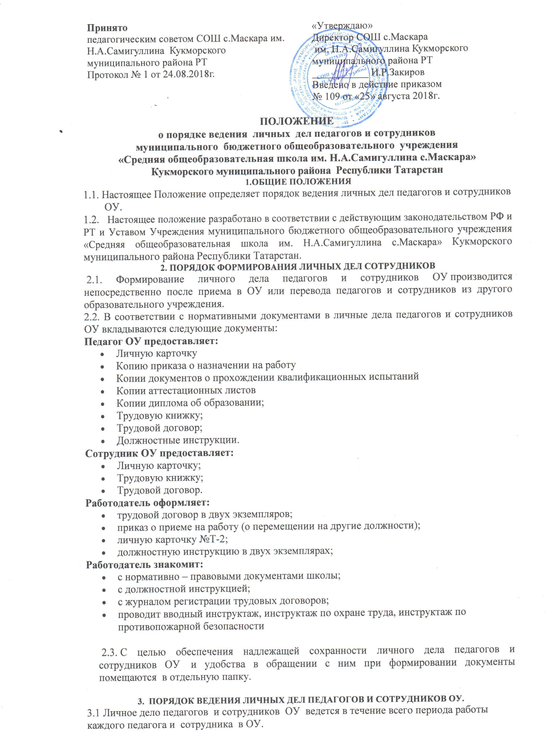3.2 Ведение личного дела предусматривает:
- Помещение документов, подлежащих хранению в составе личных дел;
- Ежегодную проверку состояния личного дела педагогов и сотрудников ОУ на предмет сохранности включенных в него документов и своевременное заполнение.
4. ПОРЯДОК УЧЕТА И ХРАНЕНИЯ ЛИЧНЫХ ДЕЛ ПЕДАГОГОВ И СОТРУДНИКОВ ОУ
  - Хранение и учет личных дел педагогов и сотрудников ОУ организуются с целью быстрого и безошибочного поиска личных дел, обеспечения их сохранности, а также обеспечения конфиденциальности сведений, содержащихся в документах личных дел, от несанкционированного доступа:
- Личные дела сотрудников хранятся в сейфе ОУ .
- Доступ к личным делам педагогов и сотрудников ОУ имеют только директор ОУ или секретарь.
- Систематизация личных дел педагогов и сотрудников ОУ производится в алфавитном порядке.
- Личные дела педагогов и сотрудников ОУ, имеющих государственные звания, премии, награды, ученые степени и звания, хранятся постоянно, а остальных сотрудников – 75 лет с года увольнения работника. (в соответствии с Перечнем типовых управленческих документов, утвержденным Росархивом 6 октября 2000 года).
5.ПОРЯДОК ВЫДАЧИ ЛИЧНЫХ ДЕЛ ВО ВРЕМЕННОЕ ПОЛЬЗОВАНИЕ
5.1 Выдача личных дел (отдельных документов в составе личного дела) во временное пользование производится с разрешения директора ОУ.
5.2 Работа (ознакомление) с личными делами педагогов и сотрудников ОУ производится в кабинете директора, а время работы ограничивается пределами одного рабочего дня. В конце рабочего дня директор обязан убедиться в том, что все личные дела, выданные во временное пользование, возвращены на место хранения и есть ли необходимость для принятия мер к их возвращению или розыску.
5.3 Факт выдачи личного дела фиксируется в контрольном журнале.
6. ОТВЕТСТВЕННОСТЬ
6.1 Педагоги и сотрудники ОУ обязаны своевременно представлять сведения об изменении в персональных данных, включенных в состав личного дела.
6.2 Работодатель обеспечивает:
- сохранность личных дел педагогов и сотрудников ОУ;
- конфиденциальность сведений, содержащихся в личных делах педагогов и сотрудников ОУ.
7. ПРАВА
7.1 Для обеспечения защиты персональных данных, которые хранятся в личных делах педагогов и сотрудников ОУ, педагоги и сотрудники ОУ имеют право:
- Получить полную информацию о своих персональных данных и обработке этих данных;
- Получить свободный доступ к своим персональным данным;
- Получить копии, хранящиеся в личном деле и содержащие персональные данные.
- Требовать исключения или исправления неверных или неполных персональных данных
работодатель имеет право:
- Обрабатывать персональные данные педагогов и сотрудников ОУ, в том числе и на электронных носителях;
- Запросить от педагогов и сотрудников ОУ всю необходимую информацию.

